Τρόποι αντιμετώπισης παχυσαρκίας
- Υγιεινή διατροφή: Η κατανάλωση υγιεινών τροφών με χαμηλή περιεκτικότητα σε λιπαρά και ζάχαρα είναι βασική για τη μείωση του πάχους.

- Άσκηση: Η τακτική φυσική δραστηριότητα βοηθάει στην απώλεια λίπους και την καταπολέμηση της παχυσαρκίας.

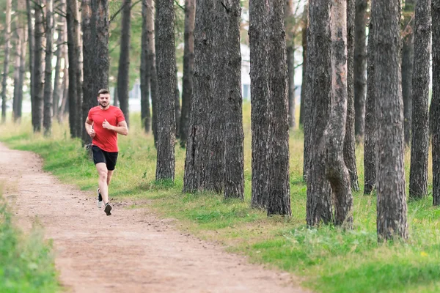

- Αποφυγή κακών συνήθειων: Η μείωση της κατανάλωσης αλκοόλ, καπνού και ανεπιθύμητων τροφών έχει θετική επίδραση στη μείωση του πάχους
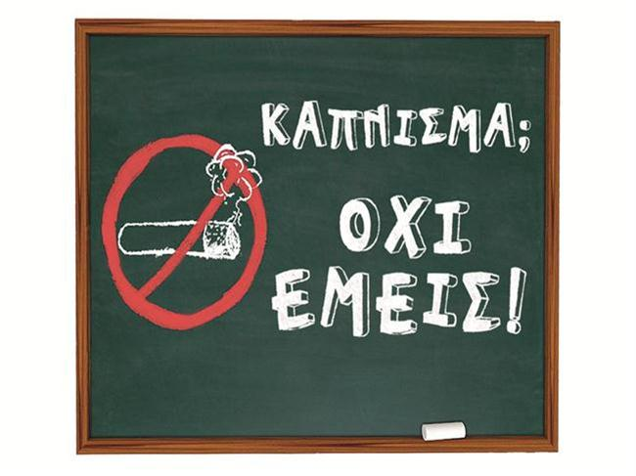

- Υγιεινές συνήθειες ύπνου: Η αθλητική δραστηριότητα και ο υγιής ύπνος είναι σημαντικοί παράγοντες για την υγειά και τη μείωση του πάχους.

- Συμβουλές ψυχολογικής υποστήριξης: Η συμβουλευτική και η ψυχοθεραπεία μπορούν να βοηθήσουν στην αντιμετώπιση των συναισθηματικών παραγόντων που οδηγούν στην υπερβολική κατανάλωση τροφής.
